Adressage IP

A. Définition

Rappel : de manière générale, les adresses forment une notion importante en communication et sont un moyen d’identification.
Dans un réseau informatique, une adresse IP est un identifiant unique attribué à chaque interface avec le réseau IP et associé à une machine (routeur, ordinateur, etc.). C’est une adresse unicast utilisable comme adresse source ou comme destination.
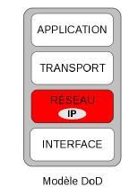

IP signifie Internet Protocol.

B. Les origines

Rappel : l’adresse IP est utilisée dans l’entête IP des paquets échangés.
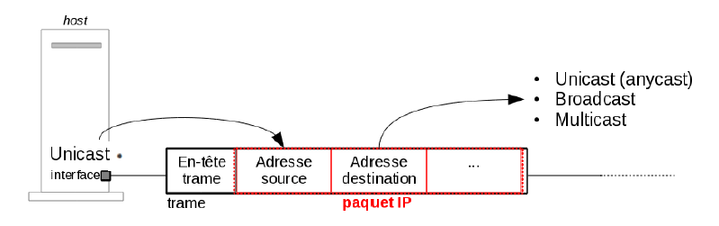
C. Exemples de réseaux

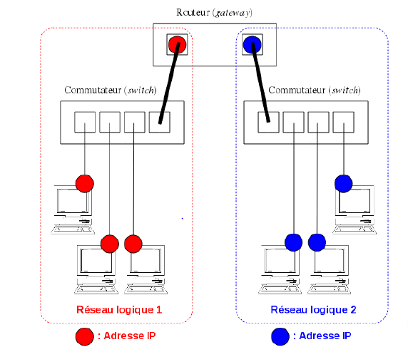

D. Notion de Net Id et Host Id

À partir du schéma précédent, on en déduit qu’une adresse IP est probablement décomposée en deux parties :
- une partie de l’adresse identifie le réseau (netid) auquel appartient l’hôte et
- une partie identifie le numéro de l’hôte (hostid) dans le réseau.

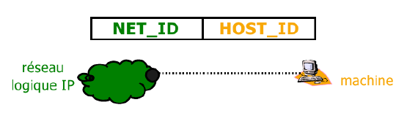

E. Notion d’échanges directs et indirects

À partir du schéma précédent, on distingue deux situations :
- Les équipements communiquent directement entre eux à condition qu’ils soient sur le même réseau IP (même netid). Ils peuvent être interconnectés physiquement par des concentrateurs (hub) et/ou des commutateurs (switch).
- Les équipements qui n’appartiennent pas au même réseau IP (netid différents) ne peuvent pas communiquer entre eux directement. Ils pourront le faire par l’intermédiaire d’un routeur (gateway).

Le routeur doit posséder une adresse IP dans chaque réseau IP qu’il interconnecte. On dit qu’il est multi-domicilié.

F. Historique

En cinq dates :
- Septembre 1981 : Internet Protocol (IP)
- Octobre 1984 : Création du concept de sous-réseau (Internet subnets)
- Septembre 1993 : Abandon de l’adressage par classes et utilisation de CIDR (Classless Inter-Domain Routing)
- Février 1996 : Réservation d’adresses pour l’usage privé
- Décembre 1998 : Spécification d’Internet Protocol Version 6 (IPv6)

G. Différentes versions des adresses IP

Il existe deux versions pour les adresses IP :
version 4 : les adresses sont codées sur 32 bits
- Elle est généralement notée avec quatre nombres compris entre 0 et 255, séparés par des points.

version 6 : les adresses sont codées sur 128 bits
- Elle est généralement notée par groupes de 4 chiffres hexadécimaux séparés par ’:’ (exemple : FE80:0000:0000:0000:020C:76FF:FE21:1C3B).
L’adresse de version 4 (IPv4) est encore actuellement la plus utilisée.
H. Affectation des adresses IP
On distingue deux situations pour assigner une adresse IP à un équipement :
- de manière statique : l’adresse est fixe et configurée le plus souvent manuellement puis stockée dans la configuration de son système d’exploitation.
- de manière dynamique : l’adresse est automatiquement transmise et assignée grâce au protocole DHCP (Dynamic Host Configuration Protocol) ou BOOTP.
I. Décomposition des adresses IPv4 (1/3)
Rappel :
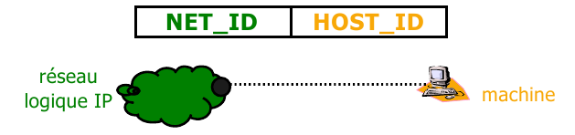
Pour décomposer une adresse IP (c’est-à-dire séparer le netid du hostid), il faut utiliser un masque (netmask). Chaque équipement effectuera une opération ET (bit à bit) entre l’adresse IP complète et le masque.
Il suffit alors de placer des bits à 1 dans le masque pour conserver le netid et des 0 pour écraser le hostid. Un masque a donc la même longueur qu’une adresse IP.
C’est donc la valeur du masque qui définit le netid (et donc le hostid). On parle de masque de réseau. La valeur du masque est essentielle dans l’adressage IP.
J. Décomposition des adresses IPv4 (2/3)
Rappel : la table de vérité du ET
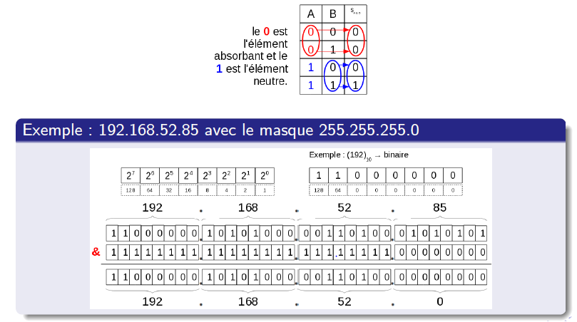
Pour déterminer la partie réseau (netid) auquel appartient un équipement, l’opération suivante est réalisée :
- net-id 􀀀 ← adresse IP ET bit à bit Masque
- Exemple : 192.168.52.0 􀀀 ← 192.168.52.85 & 255.255.255.0

Pour déterminer le numéro de l’hôte (hostid) dans le réseau, l’opération suivante est réalisée :

- host-id 􀀀 ← adresse IP ET bit à bit ~Masque
- Exemple : 0.0.0.85 ← 192.168.52.85 & 0.0.0.255
L’utilisation du masque 255.255.255.255 donnera l’adresse IP complète,assignée à une machine.
K. Adresses interdites

- On remarque que l’adresse d’un réseau est composée du netid et d’un hostid où tous les bits sont à 0 (Exemple : 192.168.52.0 avec un masque 255.255.255.0).
- On en déduit qu’une adresse de réseau ne peut être assignée à une machine pour éviter tout risque de confusion. C’est donc une adresse interdite.
- Lorsque l’on met tous les bits à 1 dans le hostid, on obtient une adresse de broadcast : c’est une adresse de diffusion générale à toutes les machines du réseau (Exemple : 192.168.52.255 avec un masque 255.255.255.0). C’est aussi une adresse interdite.
Dans les plages d’adresses assignables à des machines d’un réseau, il y aura toujours deux adresses interdites : l’adresse du réseau et l’adresse de broadcast.
Exercice n°1

Utilisation du masque de réseau
1) Une machine A qui a pour adresse IP 190.24.12.8 et un masque 255.255.0.0 fait partie de quel réseau ?
2) Une machine B qui a pour adresse IP 10.0.100.1 et un masque 255.0.0.0 fait partie de quel réseau ?
3) La machine A et B pourront-elles communiquer directement ? Si non, que faut-il faire ?
4) Donner l’adresse IP d’une machine C qui appartiendrait au même réseau logique que la machine A. Idem pour une machine D qui serait reliée au même réseau que B.
5) Dessiner le schéma du réseau pour ces quatre machines.
6) Proposer une convention d’assignation d’adresses pour le réseau 192.168.1.0 avec le masque 255.255.255.0 en tenant compte des adresses fixes et dynamiques.
L. Taille d’un réseau IPv4

C’est le masque qui définit la taille d’une réseau IP : c’est-à-dire la plage d’adresses assignables aux machines du réseau.
Exemple
Soit le réseau 176.16.0.0 avec un masque de 255.255.0.0. Quel est le nombre d’adresses machines de ce réseau ?
Le masque 255.255.0.0 possède 16 bits à 1 et découpe donc une adresse IP de la manière suivante :
- le netid fera donc 16 bits (valeur fixée par le masque)
- nombre de bits restant pour le hostid : 32 - 16 = 16 bits
Le nombre d’adresses machines de ce réseau est donc :
216 􀀀 2 = 65536 􀀀 2 = 65534 adresse machines
Il existe une autre notation (nommée CIDR) pour exprimer l’adresse d’un réseau. On indique alors le nombre de bits à 1 dans le masque de la manière suivante : 176.16.0.0/16
Exercice 2

Une machine A a pour adresse IP 192.168.12.1 et un masque 255.255.255.0.
masqe 255.255.255.0.
1) Combien reste-t-il d’adresses disponibles dans ce réseau ?
2) Donner pour ce réseau, la valeur des deux adresses interdites en indiquant leur signification.
3) On décide d’interconnecter ce réseau avec un routeur. Affecter la dernière adresse disponible à l’interface du routeur raccordée physiquement à ce réseau.
4) Donner en écriture CIDR l’adresse de ce réseau.
5) Donner la valeur en écriture décimale pointée du masque du réseau
192.168.1.0/25.S IRIS Avignon) Cours Réseaux - Adressage IP t

M. Techniques d’adressage d’un réseau IPV4

On distingue deux techniques utilisables pour choisir une adresse réseau IP
(version 4) :
- L’adressage par classes (cf. document annexe)
- L’ensemble des adresses IP ont été réparties dans 5 classes (A à E)
- Un masque de réseau est fixé pour chaque classe
- Seules les classes A, B et C sont utilisables pour un adressage de machines
- La classe D est réservée pour l’adressage multicast (diffusion à un groupe)
- La classe E est réservée pour un usage futur
- Remarque : l’adressage par classes n’est plus utilisé sur le réseau public Internet.
Il est donc réservé à un usage privé.

2. L’adressage sans classes nommé CIDR (Classless Inter-DomainRouting) RFC 1519
- Comme son nom l’indique, l’adressage par classes est ici abandonné
- Il n’y a donc plus de masque fixé par référence à une classe
- Remarque : l’adressage sans classes CIDR est notamment utilisé sur le réseau public
Internet.

N. Types de réseaux

On doit maintenant distinguer deux types de réseaux adressables en IP :
- le réseau public Internet où chaque équipement connecté doit posséder une adresse unique et enregistrée au niveau mondial.
- les réseaux privés, dans ce cas le choix des adresses est libre et ne doivent être uniques que dans ce réseau.
Remarques :
Si un réseau privé doit être interconnecté avec le réseau Internet, il faudra alors utiliser des adresses privées qui ne puissent correspondre à des adresses publiques utilisées sur Internet. Des plages d’adresses réservées à usage privé existent et elles ne sont donc pas acheminées par les routeurs Internet, ce qui supprime tout risque de conflit (cf. document annexe).
Dans ce cas, pour interconnecter un réseau privé avec Internet, on utilisera un routeur NAT (Network Address Translation) qui permet de remplacer l’adresse IP source privée par l’adresse publique du routeur.
O. Gestion des adresses IP d’internet

L’IANA (Internet Assigned Numbers Authority) est une organisation américaine (depuis 2005, une division de l’ICANN) dont le rôle est entre autre la gestion de l’espace d’adressage IP d’Internet. Elle a été créée à l’initiative de Jon Postel.
L’IANA définit l’usage autorisé des différentes plages d’adresses IPv4, en segmentant l’espace en 256 blocs de taille /8 numérotés de 0/8 à 255/8 qu’elle confie ensuite à l’un des 5 RIR (Regional Internet Registries). En février 2011, il ne reste plus aucun bloc /8 libre !
Les RIRs gèrent les ressources d’adressage IPv4 (et IPv6) dans leur région.
Le RIR qui gère les réseaux IP européeens est RIPE NCC (Europe and northern Africa - Network Coordination Centre).
Les RIRs alloueront des blocs d’adresses à des LIR (Local Internet Registries) qui les distribueront aux utilisateurs finaux de leur pays.
Il est possible d’interroger les bases de données des RIRs pour savoir à qui est allouée une adresse IP. Ces requêtes se font grâce à la commande whois ou bien via les sites web des RIR/LIR (rubrique « whois »).

P. Interface de boucle locale

Une interface loopback est une interface virtuelle d’un matériel réseau.
Le nom localhost (hôte local) est associé à l’adresse IPv4 127.0.0.1 et à l’adresse IPv6 ::1 et fait référence à l’interface de loopback de la machine locale.
Sous Unix, l’interface de loopback est abrégée par lo.
Toute machine disposant d’une pile TCP/IP fonctionnelle permet de s’adresser à localhost, même si cette machine n’est reliée à aucun réseau physique.
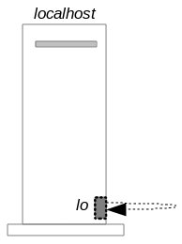

Q. Adresses IPV4 interdites

Il y a des adresses interdites que l’on ne peut pas utiliser comme adresse IP pour un équipement :
- les adresses réseaux : c’est-à-dire les adresses dont tous les bits de la partie hostid sont à 0
- les adresses de diffusion générale (broadcast) : c’est-à-dire les adresses dont tous les bits de la partie hostid sont à 1
- l’adresse de boucle locale (loopback) 127.0.0.1 associé au nom localhost. De manière générale, toutes les adresses de ce réseau 127.0.0.0 1
- l’adresse 0.0.0.0 qui est utilisée par des différents services (DHCP, tables de
routage, ...) et qui a souvent une signification particulière
- les adresses de lien local : ces adresses sont utilisables uniquement comme adresses de configuration automatique par défaut des interfaces d’hôtes (en cas d’absence de configuration manuelle explicite et de non-détection d’autres systèmes de configuration comme DHCP) : 169.254.0.0 - 169.254.255.255 (169.254/16) ¹
1 Ces adresses ne devraient pas être routées sur Internet, ni même de façon privée au delà
d’un même segment de liaison
Exercice 3.a

Adressage Privé ( ESI 2006 – 2008 )

L’adresse réseau de l’entreprise est 172.16.0.0.
1) Donner la classe de ce réseau.
2) Donner le masque de ce réseau.
3) Donner le nombre maximum de noeuds que l’on peut connecter.
4) Quelle est l’adresse de diffusion (broadcast) de ce réseau ?
5) S’agit-il d’une adresse réseau privée ou publique ?

Excercice n°3b

Adressage Internet

Un abonné Orange interroge la base de données whois pour en savoir plus sur l’ adresse IP 193.253.86.238 qu’il a obtenu lors d’un traceroute vers un serveur Internet :
$ whois 193.253.86.238
inetnum: 193.253.80.0 - 193.253.95.255
netname: RBCI
descr: France Telecom IP backbone
1) Donner le masque de ce réseau en notation CIDR et en notation décimale pointée.
2) Donner le nombre maximum d’adresses de ce réseau.
3) À quel bloc d’adresse de l’IANA correspond ce réseau ?
4) À partir des informations données par la commande whois, en déduire le RIR
qui gère ce bloc d’adresse ?
R. Sous-réseaux (subneting)

En 1984, devant la limitation du modèle de classes, la RFC 917 (Internet subnets) crée le concept de sous-réseau.
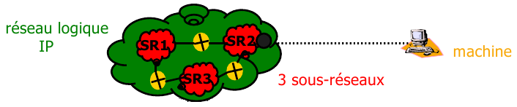
Ceci permet par exemple :
- d’utiliser une adresse de Classe B comme 256 sous-réseaux de 254 ordinateurs au lieu d’un seul réseau de 65536 ordinateurs, sans toutefois remettre en question la notion de classe d’adresse.
- d’optimiser l’utilisation et la sécurité du réseau en le segmentant
- de maîtriser l’adressage à l’intérieur du réseau
Conséquence : Le masque de sous-réseau ne peut plus être déduit de l’adresse IP elle-même. L’utilisation de masque de longueur variable (Variable-Length Subnet Mask, VLSM) permet une utilisation plus efficace de l’espace d’adressage.
S. Adressage IPv4 des sous-réseaux (subneting)

Pour segmenter un réseau en sous-réseaux, il faut alors décomposer la partie hostid de l’adresse IP en deux parties : une adresse de sous-réseau (subnetid) et une adresse machine (hostid).
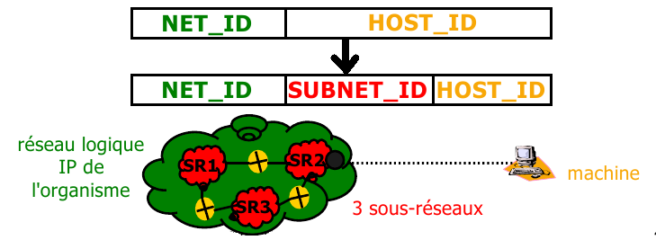
Par exemple, pour créer 3 sous-réseaux, il faudra prendre 2 bits dans la partie hostid et on créera 2² donc 4 sous-réseaux :
- 0 0 pour le sous-réseaux n°0 - 1 0 pour le sous-réseaux n°2
- 0 1 pour le sous-réseaux n°1 - 1 1 pour le sous-réseaux n°3

T. Masque de sous-réseaux (subnetmask)

Évidemment, le masque de départ change et doit maintenant englober la partie netid et la partie subnetid. Ce nouveau masque se nomme masque de sous-réseaux.
Exemple : pour le réseau 192.168.1.0/24 découpé en 4 sous-réseaux
- netid = 24 bits
- subnetid = 2 bits
- hostid = 32 - 24 - 2 = 6 bits
Le masque de sous-réseau sera : 24 + 2 = 26 bits soit 255.255.255.192

U . Plage d’adresses des sous-réseaux
Le nombre de machines adressables dans chaque sous-réseau sera de 2^{nb bits hostid} 􀀀 - 2 adresses interdites.
Exemple : pour le réseau 192.168.1.0/24 découpé en 4 sous-réseaux
Le nombre de machines adressables dans chaque sous-réseau sera de :
2⁶ 􀀀 - 2 adresses interdites = 62 adresses
- sous-réseaux n°0 192.168.1.0/26 : 192.168.1.1 à 192.168.1.62 (broadcast =
192.168.1.63)
- sous-réseaux n°1 192.168.1.64/26 : 192.168.1.65 à 192.168.1.126 (broadcast =
192.168.1.127)
- sous-réseaux n°2 192.168.1.128/26 : 192.168.1.129 à 192.168.1.190 (broadcast =
192.168.1.191)
- sous-réseaux n°3 192.168.1.192/26 : 192.168.1.193 à 192.168.1.254 (broadcast =
192.168.1.255)

V. Intérêt des sous-réseaux

Avantages : Maîtriser l’adressage et la segmentation du réseau
L’utilisation des masques de sous-réseaux permet d’optimiser le fonctionnement du réseau en segmentant de la façon la plus correcte l’adressage du réseau (séparation des machines sensibles du réseau, limitation des congestions, prévision de l’évolution du réseau, etc ...)
Inconvénient : Gérer des tables de routages plus complexes
Malheureusement, la séparation d’un réseau en plusieurs sous-réseaux n’a pas que des avantages. L’inconvénient majeur est notamment la complexification des tables de routage étant donné le plus grand nombre de réseaux à “router”.
On peut distinguer deux démarches pour déterminer un masque de sous-réseaux :
- à partir du nombre de machines à adresser et/ou
- à partir du nombre de sous-réseaux à créer

Exercice n°4

Adressage de sous-réseaux

1) L’adresse réseau de l’entreprise est 172.16.0.0. On désire créer 12 sous réseaux.
Donner :
- Le nombre de bits utilisés pour créer les sous réseaux
- Le nombre de sous réseaux réellement créés
- Le masque de sous réseau
- Le nombre maximum d’adresses de poste pour chaque sous réseau
2) L’adresse réseau de l’entreprise est 192.168.0.0. Les différents services organisés en sous-réseaux disposent au maximum de 20 machines. Les sousréseaux sont connectés entre eux par un routeur. Donner :
- Le nombre d’équipements
- Le nombre de bits à réserver pour l’adressage des machines
- Le nombre de sous réseaux créés
- Le masque de sous réseau
- Les plages d’adresses pour chaque sous-réseau
- L’adresse de broadcast de chaque sous-réseau
W. Agrégation des adresses (supernetting)

Le CIDR (Classless Inter-Domain Routing), a été mis au point en 1993 afin de diminuer la taille de la table de routage contenue dans les routeurs.
Ce but est atteint en agrégeant plusieurs entrées de cette table en une seule.
Exemple : deux réseaux contigus (donc 2 routes dans la table de routage)
- 193.127.32.0 / 24 (255.255.255.0) : 32 -> 0010 0000
- 193.127.33.0 / 24 (255.255.255.0) : 33 􀀀-> 0010 0001
On observe les préfixes des deux réseaux contigus (ils ont 7 bits en commun). On peut donc les grouper en utilisant le netmask 255.255.254.0 où 254 􀀀-> 1111 1110 (7 bits).
Ces 2 réseaux 193.127.32.0 et 193.127.33.0 sont agrégés en 193.127.32.0 / 23 (16+7=23 bits au lieu de 16+8=24).
Dans la table de routage, une seule route représentera les 2 réseaux 193.127.32.0 et 193.127.33.0.

X. Adresse IPv6

Les adresses IPv6 sur 128 bits sont décomposées en :
- un préfixe de localisation public : 48 bits
- un champ sous-réseau de topologie locale du site (subnet) : 16 bits
- un identifiant de l’interface (basé sur l’adresse MAC ou aléatoirement) qui garantie l’unicité de l’adresse (équivalent à hostid) : 64 bits
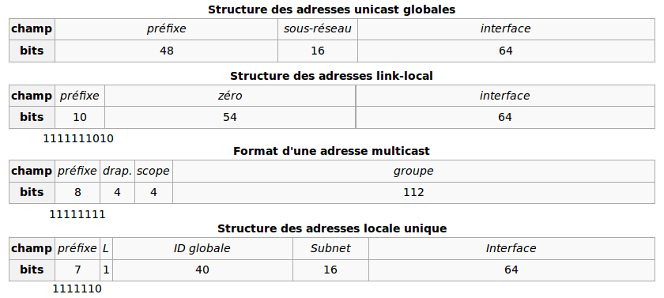
Y. Notation des adresses IPv6

La notation décimale pointée employée pour les adresses IPv4 (par exemple 172.31.128.1) est abandonnée au profit d’une écriture hexadécimale, où les 8 groupes de 2 octets (soit 16 bits par groupe) sont séparés par un signe deux-points ’ :’ :
Exemple : La notation complète comprend exactement 39 caractères
2001:0db8:0000:85a3:0000:0000:ac1f:8001
- Il est permis d’omettre de 1 à 3 chiffres zéros non significatifs dans chaque groupe de 4 chiffres hexadécimaux. Ainsi, l’adresse IPv6 ci-dessus est équivalente à :
2001:db8:0:85a3:0:0:ac1f:8001
De plus, une unique suite de un ou plusieurs groupes consécutifs de 16 bits tous nuls peut être omise, en conservant toutefois les signes deux-points de chaque côté de la suite de chiffres omise, c’est-à-dire une paire de deux-points (::). Ainsi, l’adresse IPv6 ci-dessus peut être abrégée en :
2001:db8:0:85a3::ac1f:8001

Z. Remarques IPv6
- Les adresses constituées entièrement de 0 ou de 1 ne jouent pas de rôle particulier en IPv6.
- En IPv6, les sous-réseaux ont une taille fixe de /64, c’est-à-dire que 64 des 128 bits de l’adresse IPv6 sont réservés à la numérotation d’un hôte dans le sous-réseau.
- En IPv6, les masques de sous-réseaux ont donc une taille fixe de /64.
- L’IANA et les RIR gèrent aussi les ressources d’adressage IPv6.

